2017～2018学年度第一学期教学质量自查

**八年级地理试卷**

（考试时间60分钟，满分100分）

**一、选择题（每小题只有一个正确选项。每小题2分，共60分。请把答案写在答题卷上）**

为了将非法窃取中国南沙岛礁的行为合法化，由菲律宾单方面提起的南海仲裁案历时三年多，仲裁庭于2016年7月12日作出非法无效的所谓最终裁决。中华人民共和国外交部郑重声明，该裁决是无效的，没有拘束力，中国不接受、不承认。下图为我国部分海域图，读图回答1～2题。

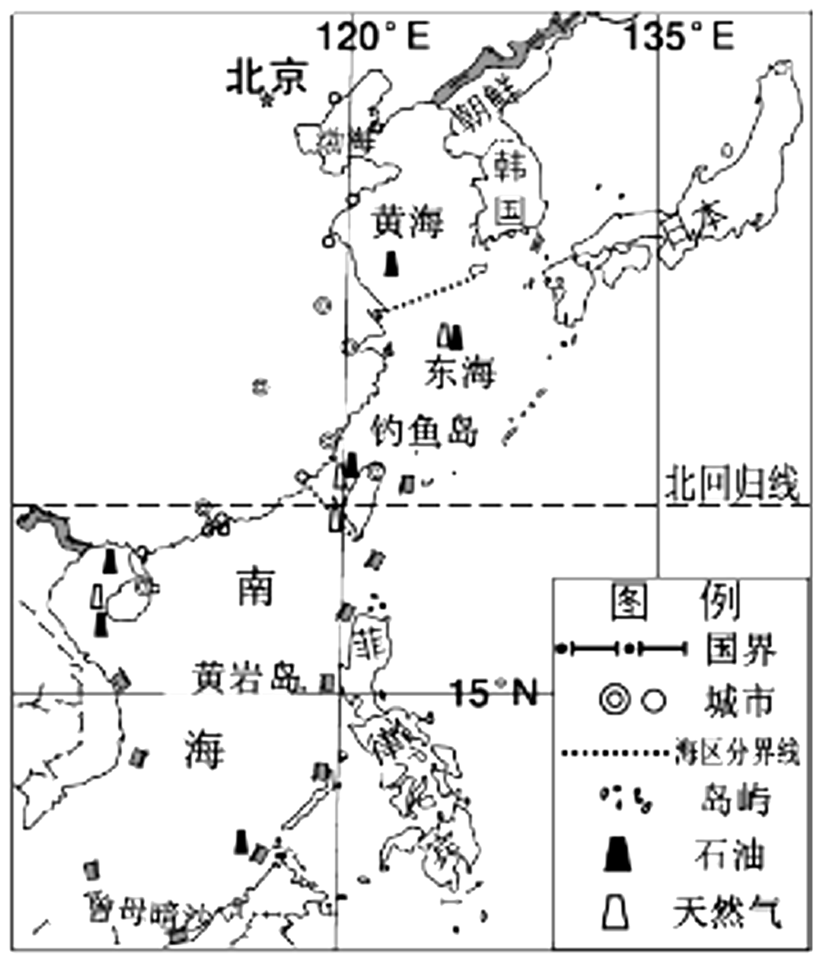1．下列关于我国地理特征的叙述，正确的是（ ）

A．东临大西洋，是一个海陆兼备的国家

B．领土最南端在东海的曾母暗沙岛

C．大部分地区位于北温带，没有热带

D．有丰富的海洋资源和便利的海运条件

2．下列关于我国海域的叙述正确的是（ ）

A．渤海属于我国的内海

B．黄海的面积比南海大

C．连接东海与黄海之间的海域是台湾海峡

D．与我国南海隔海相望国家有菲律宾、日本

读我国四省轮廓图，完成第3～4题。

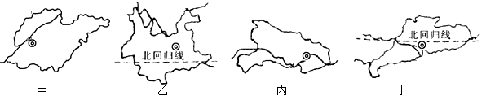

3．四省中位于我国北方地区的是（ ）

A．甲 B．乙 C．丙 D．丁

4．图中四省区均有河流，其中汛期最长的是（ ）

A．甲 B．乙 C．丙 D．丁

2011年以来，我国先后对计划生育政策做出“双独二孩”“单独二孩”和“全面二孩”的调整,下图示意1986-2016年我国人口总数及人口自然增长率变化，据此完成5～6题。

5．下列关于1986-2016年我国人口变化的叙述，正确的是（ ）

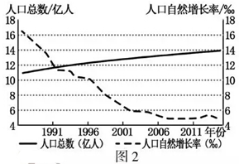A．人口数量迅速增长

B．人口数量缓慢下降

C．人口自然增长率呈上升趋势

D．人口自然增长率呈下降趋势

6.2011年以来，我国调整计划生育政策的主要目的是（ ）

A．大幅度增加人口数量

B．缓解人口老龄化问题

C．提高人口综合素质

D．降低人口自然增长率

右图是我国局部地区示意图。读图,回答7～8题。

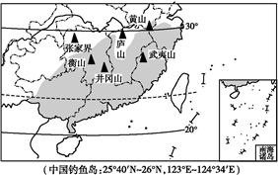7．图中阴影地区的主要地形为（ ）

A. 高原 B. 盆地

C. 丘陵 D. 平原

8．图中阴影地区（ ）

①多滑坡、泥石流灾害

②河流冬季有结冰现象

③适宜大面积种植小麦、玉米

④适宜发展旅游业

A. ①④ B. ①③ C. ②③ D. ②④

中央四台的《远方的家─北纬30°中国行》向世界展现了我国30°N沿线神奇的自然风光、风土人情等，被誉为中国最美的风景走廊。下图为我国局部地区图，读图回答9～11题。

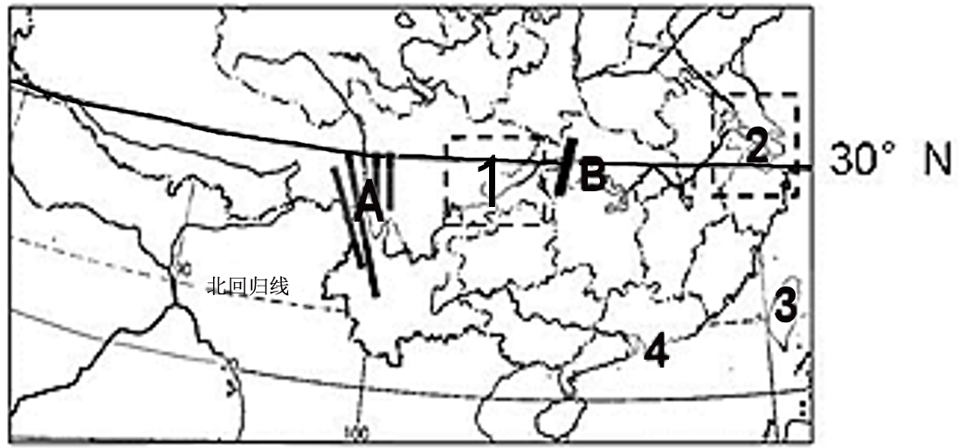

9．下面所示各剖面图中，与我国北纬30°沿线相吻合的是（ ）

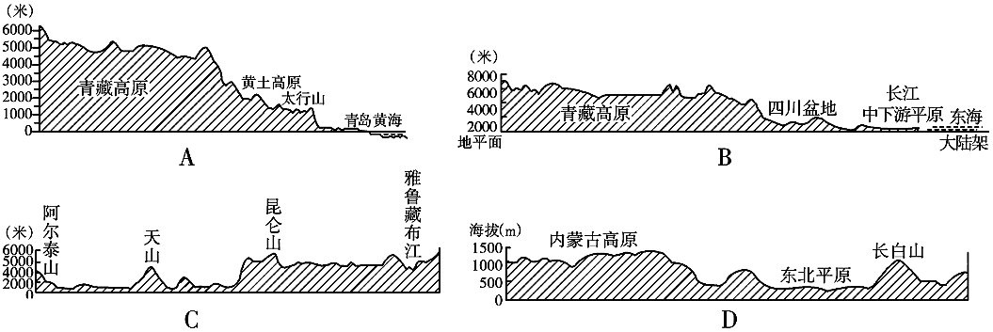

10．对图示区域的判断正确的是（ ）

A．中国最美风景走廊西起西藏自治区，东至福建省

B．沿线跨越了阶梯界线A巫山和B横断山

C．沿线穿越了神奇的雪域高原和鱼米之乡

D．沿线可看到大片的甘蔗林和黄土风情

11．对图示4个区域的有关表述，错误的是（ ）

A. 区域1受南岭的阻挡，冬季较温暖

B．区域2濒临东海和黄海

C．区域3是我国美丽富饶的宝岛——台湾岛

D. 区域4有京九铁路到达该地

12．我国山区面积广大，下列关于如何实现山区社会、经济和生态可持续发展的叙述，错误的是（ ）

A．山区风景秀丽，可开发生态旅游

B．砍伐与抚育更新相结合，大力发展林业

C．大力发展木材加工业，以满足市场需要

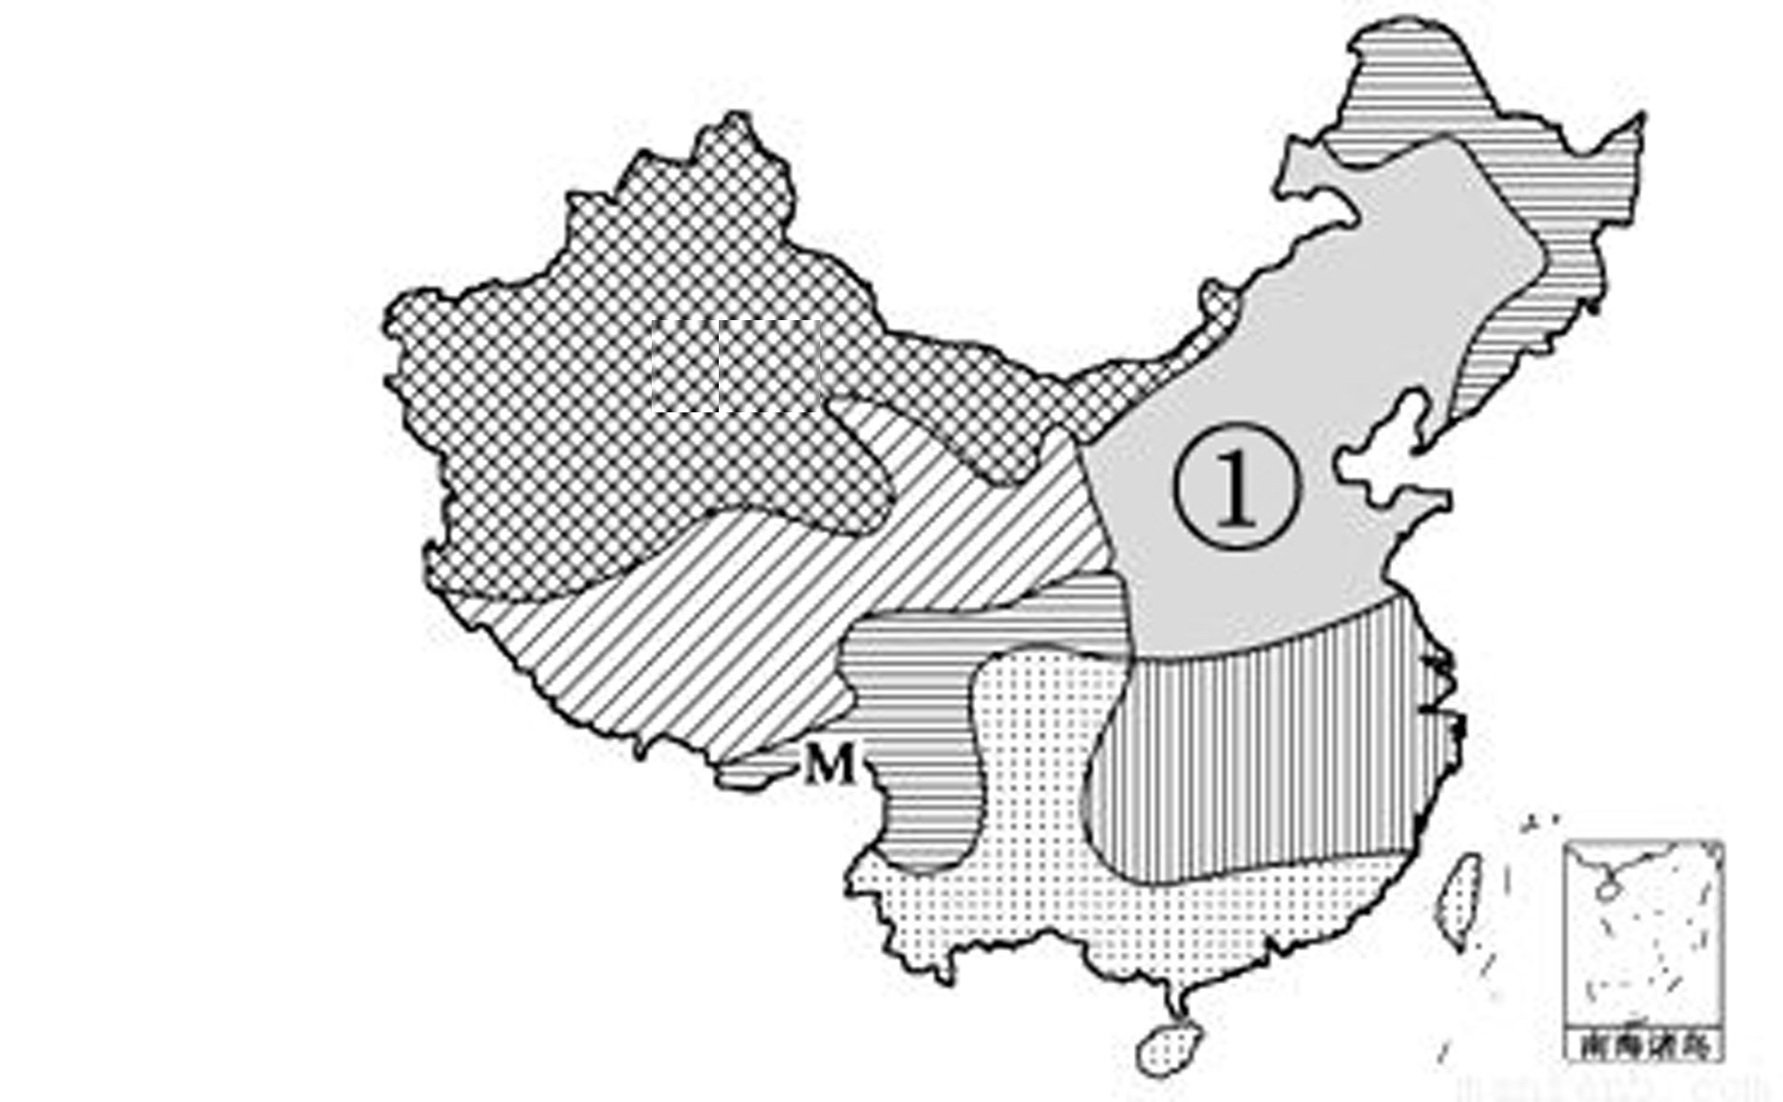D．山区急流水能丰富，可适度建设小水电站

右图为“中国雨季类型图”，回答13～14题。

13．图中①地区雨季类型为（ ）

A．全年干旱多晴区

B．冬半年多雨区

C．全年多雨区

D．夏雨集中区

14．图中M地区夏秋季节多雨的主要原因是（ ）

A．受西北季风影响 B．受东南季风影响

C．受东北季风影响 D．受西南季风影响

黄河和长江是我们的母亲河，读我国黄河、长江流域示意图，回答15～16题。

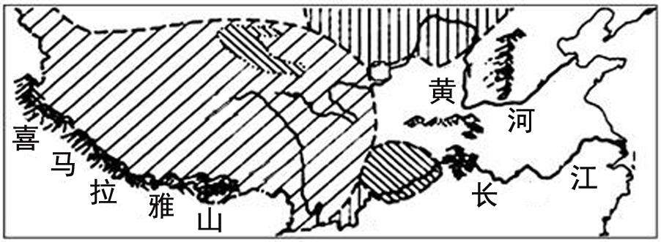

15．有关黄河、长江的叙述，不正确的是（ ）

A．上、中游都蕴藏着丰富的水能资源

B．都从人口稀疏区流向人口稠密区

C．两河均发源于青藏高原

D．针对长江中游河道弯曲、泥沙淤积，洪涝多发，可采取裁弯取直的措施

16．黄河年径流量660亿立方米，长江年径流量9500亿立方米。造成两者巨大差异的最主要原因是（ ）

A．长江流域多丘陵山地，黄河流域多高原平原

B．长江流域支流湖泊少，黄河流域支流湖泊多

C．长江流域大部分位于湿润地区，黄河流域多为半湿润半干旱地区

D．长江流域森林覆盖率高，黄河流域植被破坏严重

17．我国宣布对南海可燃冰试采成功。可燃冰又名天然气水合物，大量分布于深海沉积物或陆域的永冻土中，据研究，1立方米可燃冰可以分解释放出160立方米以上的天然气，开采难度大。与传统的煤炭、石油等化石能源相比，其特点具有（ ）

A．污染大 B．储量小 C．开采技术低 D．能量巨大

下图中，A、B分别为我国东南沿海某地2005年和2015年土地利用示意图，回答18～19题。

2005年土地利用示意图 2015年土地利用示意图

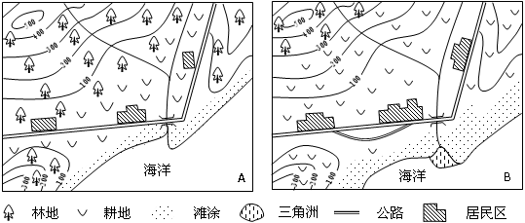

18．由图可知，10年间该地区面积大量减少的土地利用类型是（ ）

A．林地 B．耕地 C．滩涂 D．居民区

19．根据图文材料，该地区目前存在的主要环境问题可能是（ ）

A．人口增加 B．水土流失 C．水污染 D．大气污染

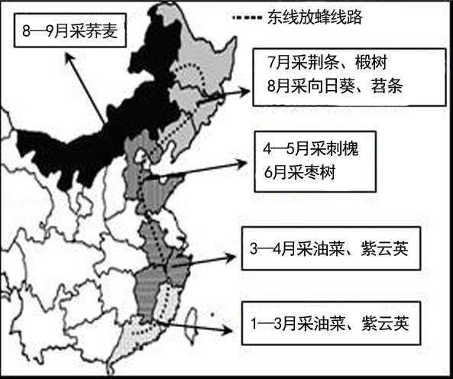“花开人来，花落人走”，蜂农为了“追花夺蜜”，往往要不停地迁徙放蜂。读“我国南方广东、福建等地蜂农东线放蜂路线图”。读图，回答20～21 题。

20．为了充分利用外地蜜源，蜂农需要灵活、频繁转场放蜂，“追花夺蜜”应选择的最佳交通运输方式是（ ）

A．铁路运输 B．内河航运

C．航空运输 D．公路运输

21．据图分析，影响蜂农“追花夺蜜”

时间的主要因素是（ ）

A．市场 B．地形

C．气温 D．降水

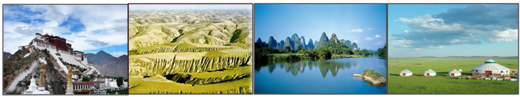贵广高铁目前是西南地区最便捷的铁路出海大通道，回答22～23题。

22．能在贵广高铁沿线看到的景观是（ ）

A B C D

23．贵广高铁施工难度大的主要原因是（ ）

A．气候寒冷 B．沙漠广布 C．地形崎岖 D．黄土疏松

图一是我国局部地区图，图二是某地作物种植景观图，读图完成24～26题。

**图一 图二**

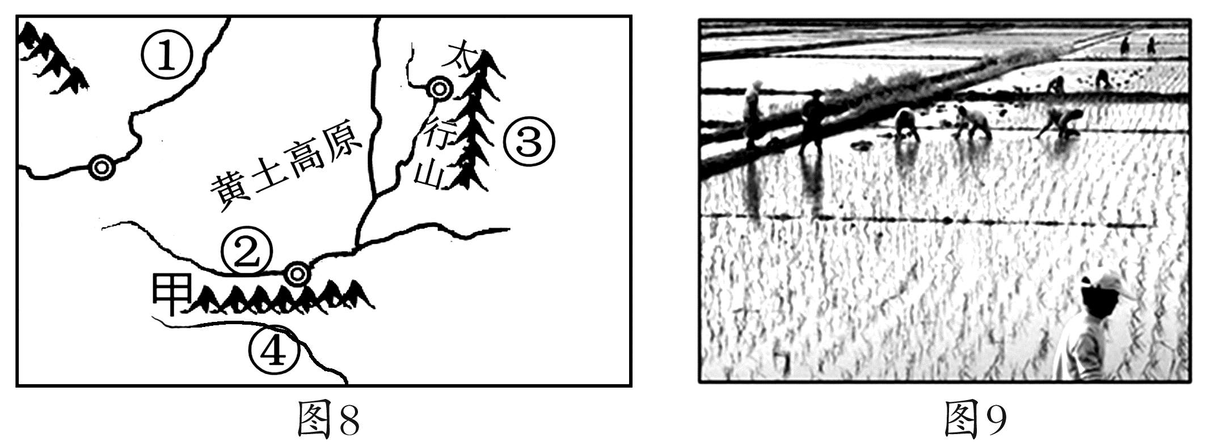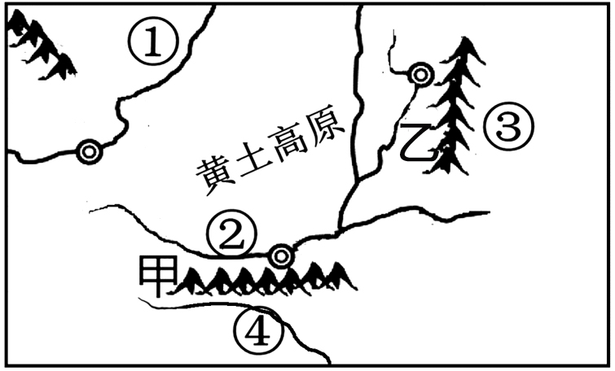

24．图一中山脉乙是（ ）

A．阴山 B．秦岭 C．巫山 D．太行山

25．我国哪条重要的地理分界线经过图一中甲山脉（ ）

A．暖温带与中温带界线

B．地势二、三级阶梯界线

C．湿润区与半湿润区界线

D．季风区与非季风区界线

26．图二所展现的耕作学科网(www.zxxk.com)--教育资源门户，提供试卷、教案、课件、论文、素材及各类教学资源下载，还有大量而丰富的教学相关资讯！场景，可能是图一中的（ ）[

A．①地区 B．②地区 C．③地区 D．④地区

2017年3月，政府工作报告中指出：“质量之魂，存于匠心。要大力弘扬工匠精神，培育众多‘中国工匠’，打造更多享誉世界的‘中国品牌’，推动中国经济发展进入质量时代。” 据此完成27 ～28 题。

27．“工匠精神”孕育着创新经济的不断增长，下列最符合的工业部门是（ ）

A．智能装备制造 B．水果罐头制造

C．乳制品制造 D．普通服装制造

28．“让世界爱上中国造”的主要措施有（ ）

A．大力购买国外设备，缩短研发时间

B．提升技能，加强创新，打造民族自主品牌

C．加强供给改革，不断增加劳动力数量投入

D．扩大生产规模，地方政府给予技术支持

从2014年9月开始，东莞在全国率先启动了“机器换人”计划，截至2016年底，东莞企业申报“机器换人”项目总数达到了1261个，总投资超过了100亿元，预计可以减少用工7.1万人，单位产品成本下降10%，劳动效率平均提高60%。据此回答29～30题。

29．2014年东莞市政府推出了“机器换人”行动计划，促使该计划推出的原因最可能是（ ）

A．东莞经济的衰落

B．东莞人口大量减少，缺乏劳动力

C．技术的提高和劳动力成本上升

D．治理环境污染

30．“机器换人”对东莞社会经济带来的有利影响不包括（ ）

A. 降低产品的成本 B.提高劳动生产效率

C．增强企业市场竞争力 D.降低劳动力素质

**二、综合题（每空1分，共40分，请把答案写在答题卷上）**

31．读中国政区图，完成下列各题（每空1分，共7分）

2016学科网(www.zxxk.com)--教育资源门户，提供试卷、教案、课件、论文、素材及各类教学资源下载，还有大量而丰富的教学相关资讯！年3月3日至8日，《航拍中国》第一季共6集将在央视纪录频道完整推出。在很多网友心里，这是“把中国拍得最美的一部神作”。

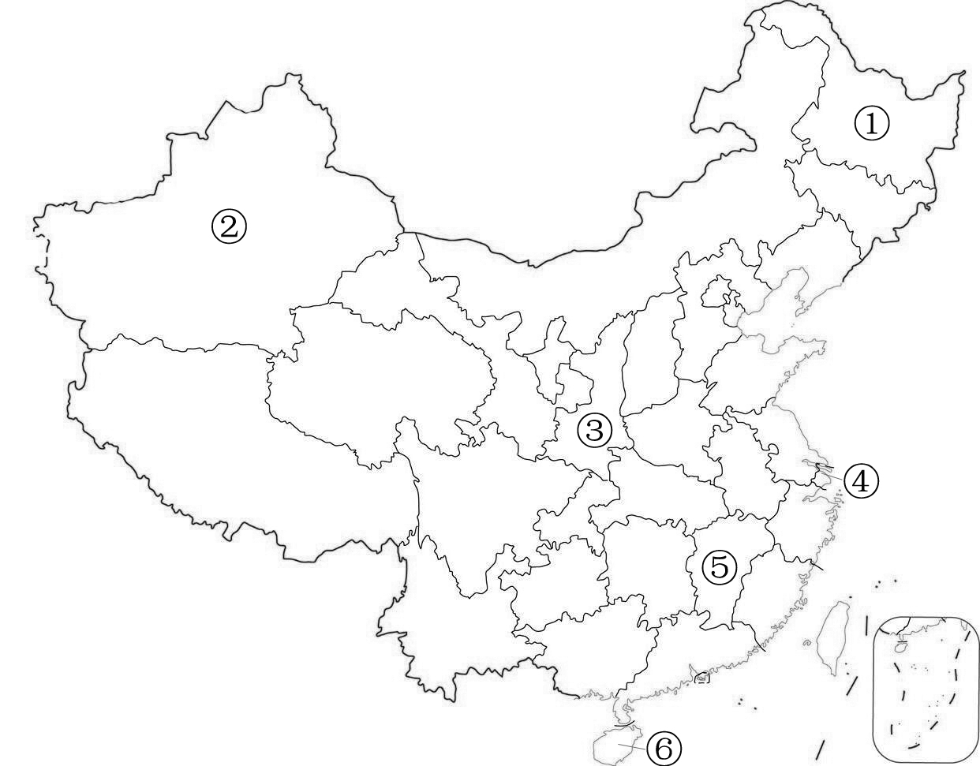

（1）我国的领土最北端和最东端都在①________（省）；与①接壤的国家是________。

（2）④临近我国近海为________；③省区的行政中心是_________。

（3）⑤省区是_______省，按照因地制宜发展农业的原则，该省区北部的鄱阳湖主要适宜发展_______业（农业部门）。

（4）在一月份，航拍到的景观①地是冰天雪地，⑥地是树木葱郁，造成这种差异的主要影响因素是________因素。

32.阅读下面材料，回答下列问题。（每空1分，共9分）

受强冷空气影响，2016年1月24日，东莞迎来了124年来的第一场雪。从凌晨开始，东莞南城、莞城、东城、厚街等地出现雨夹雪天气。根据东莞市气象局相关资料记载，上一次东莞下雪要追溯到清朝光绪十八年（1892年）。不少东莞市民都表示这是他们生平第一次在本地见到雪。

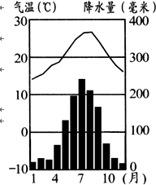

**东莞多年平均各月气温和降水量**

**中国的冬季风和夏季风示意图**

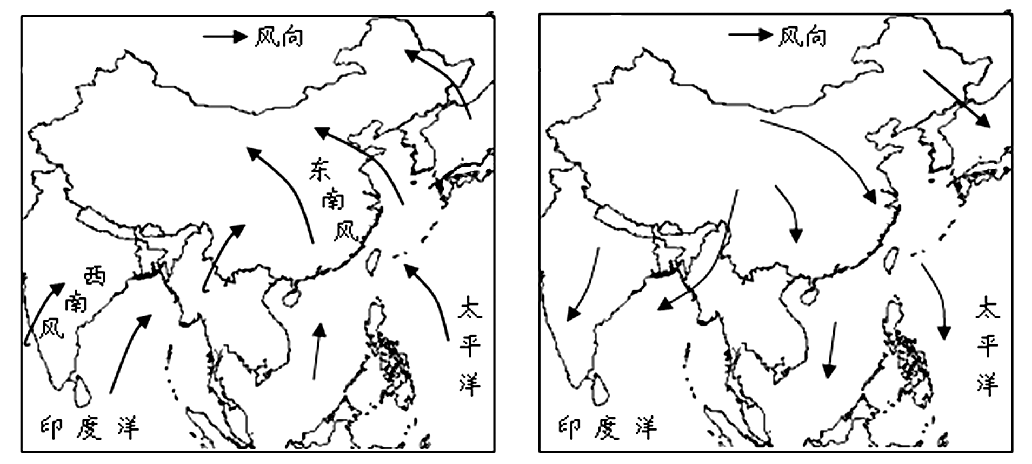

A

B

（1）根据“东莞多年平均各月气温和降水量”图分析，东莞的气候特征是：冬季______ ____________________，夏季_________________，东莞的气候类型是_____________气候。

（2）引起东莞飘雪的是______季风（冬/夏），是“中国的冬季风和夏季风示意图”的 ______（A或B），它来自____________（陆地/海洋），风向是____________ 。

（3）冬夏季风交替的不稳定性，给东莞市带来了频繁的气象灾害有（ ）。

A. 地震 B.沙尘暴 C.旱涝灾害 D.雪灾

（4）受气候影响，东莞水资源季节分配不均，解决措施________________________。

33．读下图，完成下列问题。（每空1分，共9分）

**黄河干流纵剖面及各河段长度示意图**

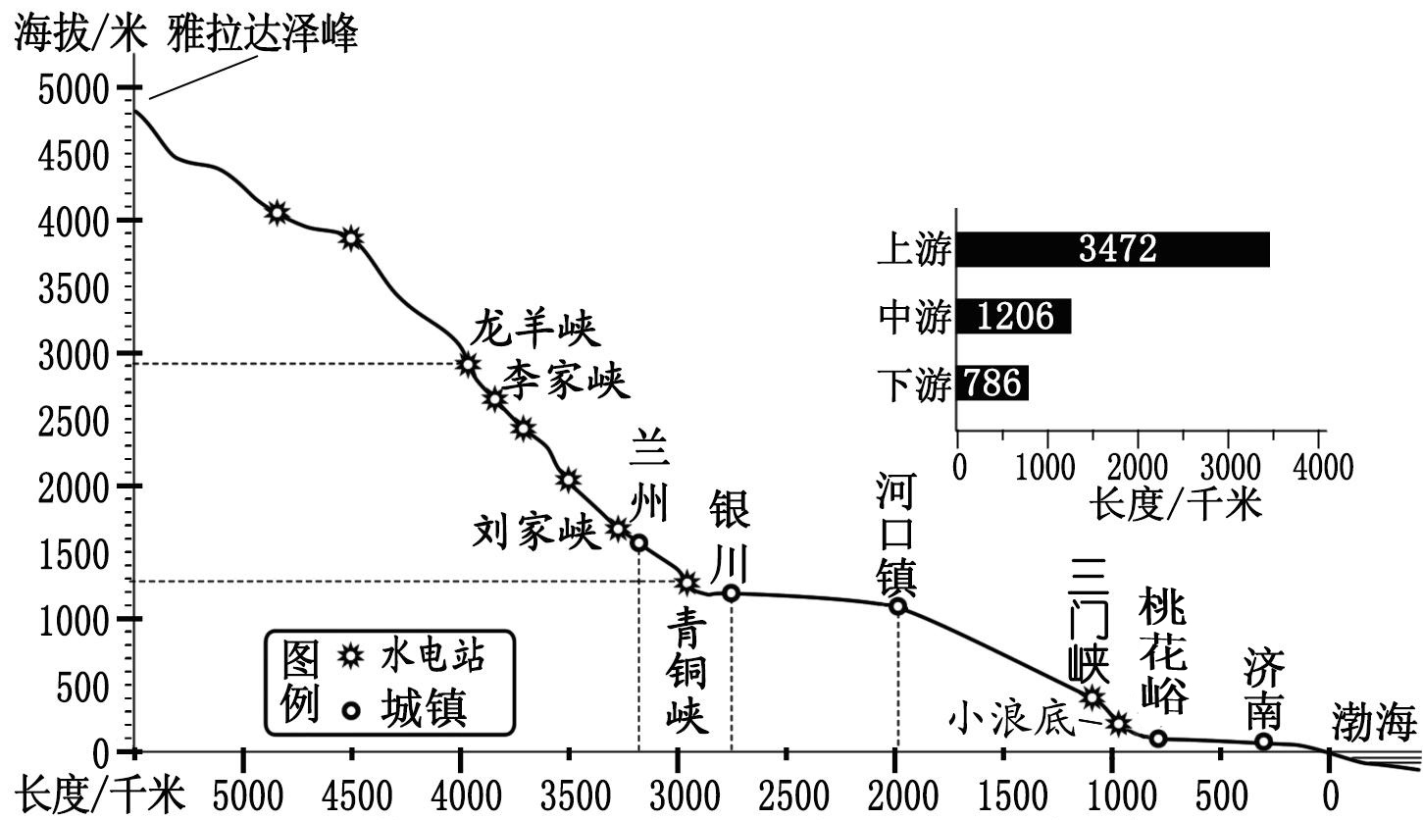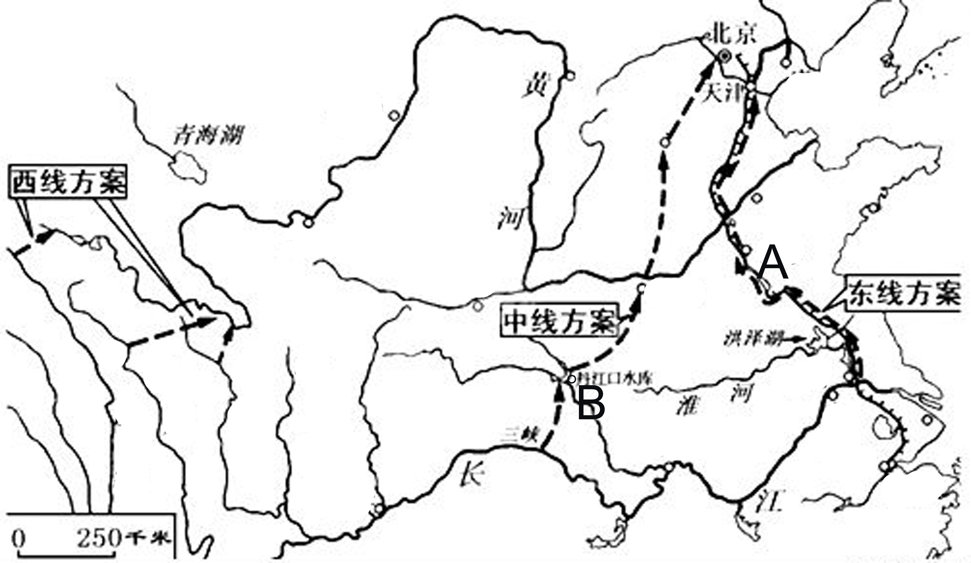

**南水北调工程线路示意图**

（1）据“黄河干流纵剖面及各河段长度示意图”判断：上游与中游的分界点位于____________（城镇），中游与下游的分界点位于_______________（城镇）。

（2）中游流经_______________（地形区）大量泥沙与雨水一起汇入黄河；黄河进入下游平原地区水流速度减慢，泥沙淤积，使河床逐渐抬高，形成“地上河”，汛期来临时容易发生____________灾害。治理黄河的根本措施是______________________________。

（3）读“南水北调工程线路示意图”，南水北调工程是将长江流域丰富的水资源调到华北和西北地区，该工程有利于解决我国水资源_____________分布不均的问题。

（4）东线工程主要利用A________运河输送，把长江水输送到我国的________地区。

（5）中线工程从B丹江口水库引水，自流北上，说明该线路沿途地区的地势特点是________________________________。

34. 微信现已成为便捷的交流方式，农产供需学科网(www.zxxk.com)--教育资源门户，提供试卷、教案、课件、论文、素材及各类教学资源下载，还有大量而丰富的教学相关资讯！交流群已成为经销商和农户的网上集市。读图，回答下列问题。（每空1分，共7分）

（1）据图可知老张的家乡位于图中A、B、C三地中的________地，小王的家乡位于

________地。

（2）A、B、C 三地区都以种植业为主， 耕地类型却存在显著差异，A地和B地的耕地类型分别是____________、____________， A地和C地的糖料作物分别是_____________、_____________。

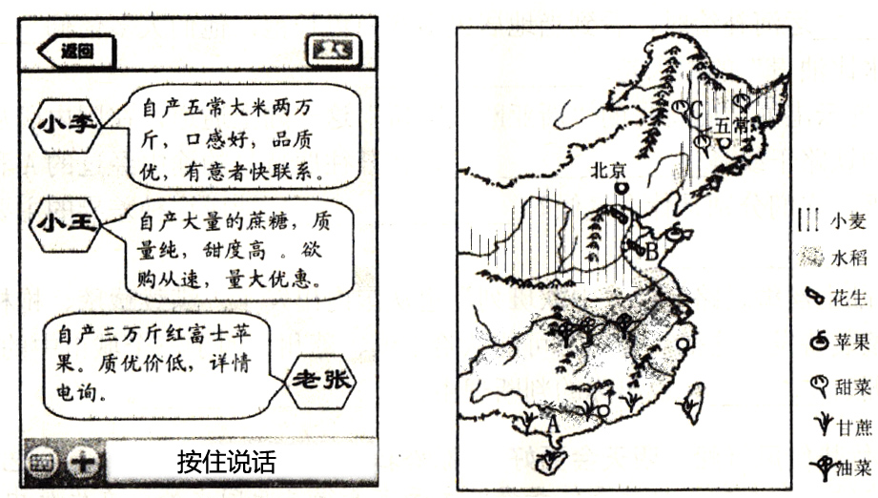

（3）C地为五常大米的产地，C地独特的土壤、气候条件，使水稻中决定营养成分的干物质积累丰富。脱壳后，米粒饱满坚硬，色泽清白透亮，需要经过138天漫长的生长期，这是中国最好的稻米之一，请分析C地的种植水稻的优势条件有（ ）

①热量充足 ②生长期长，有机质丰富 ③日照时间长，光照充足

④土壤肥沃，使用的化肥少 ⑤宣传力度大 ⑥劳动力充足

A．①②③ B．④⑤⑥ C. ②③④ D．①⑤⑥

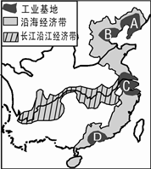35．读图完成下列各题。（每空1分，共8分）

（1）从海陆位置看，ABCD四个工业基地共同的地理分布特点是___________________；从地势条件看，位于我国第________级阶梯。

（2）上海宝山钢铁集团位于________________工业基地，该工业基地在图中的字母代号是________。

（3）据图所示，上海宝钢钢铁集团所在工业基地发展钢铁工业的有利条件是（ ）

A．有丰富的水能资源 B．有丰富的煤、铁资源

C．水陆交通便利 D．有丰富的有色金属

（4）连接B、C两大工业基地的铁路干线是___________线。ABCD四个工业基地中，以煤、铁等资源为基础发展起来的我国最大的重工业基地是________（填字母）；位于我国对外开放前沿阵地，以轻工业为主的综合工业基地的是________（填字母）。

2017～2018学年度第一学期教学质量自查

八年级地理答案

**一、请将选择题的选项填入下列表格中。(每个小题2分，60分)**

|  |  |  |  |  |  |  |  |  |  |  |  |  |  |  |  |
| --- | --- | --- | --- | --- | --- | --- | --- | --- | --- | --- | --- | --- | --- | --- | --- |
| 题号 | 1 | 2 | 3 | 4 | 5 | 6 | 7 | 8 | 9 | 10 | 11 | 12 | 13 | 14 | 15 |
| 答案 | D | A | A | D | D | B | C | A | B | C | A | C | D | D | A |
| 题号 | 16 | 17 | 18 | 19 | 20 | 21 | 22 | 23 | 24 | 25 | 26 | 27 | 28 | 29 | 30 |
| 答案 | C | D | A | B | D | C | C | C | D | C | D | A | B | C | D |

**二、综合题。(每空1分，共40分)**

31. 读图，完成下列各题。（7分）

（1）① 黑龙江 （省）、 俄罗斯 。

（2） 东海 、 西安市 。

（3） 江西 （省）、 渔 业（农业部门）。

（4）__纬度 _因素。

32.阅读下面材料，回答下列问题。（9分）

（1）__温和少雨___、 __炎热多雨__、__亚热带季风__气候（符合题意即可给分）。

（2） 冬 季风（冬/夏）、 B （A/B）、 陆地 （陆地/海洋）、 西北（偏北） 。

（3）( C )

（4）_修建水利工程___（符合题意即可给分）

33.读下图，完成下列问题。（9分）

（1） 河口 (城镇)， 桃花峪 (城镇)。

（2） 黄土高原 （地形区）、 洪涝 、 中游治沙 （符合题意即可给分）。

（3） 空间 。

（4）__京杭__、 华北 。

（5）__南高北低____。

34. 读图，回答下列问题。（7分）

（1）__B__地、__A__地。

（2）__水田__、___旱地___、___甘蔗__、__甜菜__。

（3）（ C ）

35. 读图完成下列各题。(8分)

（1）__沿海分布__ 、 __三__。

（2）_长江三角洲___（沪宁杭） 、 _C_。

（3）（ C ）

（4）__京沪__线、 A （填字母）、 D （填字母）